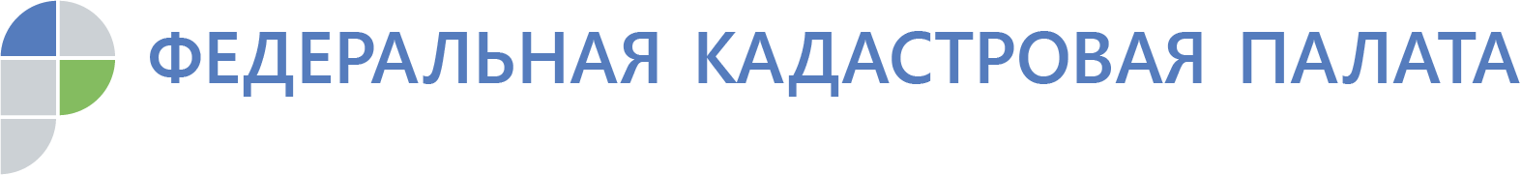
Более 4 млн запросов на выдачу сведений из госреестра недвижимости подано через МФЦ за полгода
Более 4 миллионов запросов на выдачу сведений из Единого госреестра недвижимости (ЕГРН) граждане подали через многофункциональные центры в первой половине 2019 года. За весь 2018 год через МФЦ было подано более 6,7 млн запросов на выдачу сведений ЕГРН, а за 2017 год – более 6,9 млн запросов. Согласно действующему законодательству, нормативный срок выдачи таких сведений составляет три рабочих дня в случае подачи напрямую
в Кадастровую палату, или пять дней – через МФЦ.
Около 4,2 млн запросов на выдачу сведений Единого государственного реестра недвижимости (ЕГРН) подали граждане через МФЦ в первой половине текущего года. Все сведения единого госреестра недвижимости предоставляются за плату. Исключение составляет только выписка
о кадастровой стоимости объекта недвижимости. Наибольшее число запросов таким способом было подано в Московской области – более 960 тысяч.
Чаще всего заказывают выписки об основных характеристиках объекта недвижимости и зарегистрированных правах, о переходе прав
на объект недвижимого имущества, о кадастровой стоимости объекта недвижимости.
Для получения сведений ЕГРН посредством МФЦ необходимо написать заявление и предоставить документ, удостоверяющий личность. Дополнительные документы могут понадобиться, если такое заявление подает наследник, залогодержатель или доверенное лицо, а также если имущество, в отношении которого подается запрос, принадлежит несовершеннолетнему.
Выписку можно получить как в бумажном, так и в электронном виде – способ и форма получения документа указываются при подаче заявления.
Согласно законодательству, срок выдачи сведений составляет не более трех рабочих дней с момента получения запроса. Они актуальны на момент выдачи, так как принципы ведения ЕГРН подразумевают постоянное обновление информации.
В целях повышения оперативности выдачи сведений ЕГРН Федеральная кадастровая палата запустила новый онлайн-сервис, который позволяет получить выписку за несколько минут. Чтобы им воспользоваться, необходимо зарегистрироваться в Единой системе идентификации
и аутентификации (ЕСИА). Оттуда система автоматически подгрузит данные о заявителе, а характеристики объекта – напрямую из ЕГРН. Поиск объектов возможен как кадастровому номеру, так и по адресу.
Сейчас сервис в пилотном режиме работает в 51 регионе страны, которые уже используют ФГИС ЕГРН. С переходом всех субъектов федерации на ЕГРН сервис заработает по всей России.
В настоящее время для жителей Московской области сервис доступен только для запроса информации о недвижимости в других регионах, переведенных на ФГИС ЕГРН.
Сведения реестра недвижимости, полученные в электронном виде, имеют ту же юридическую силу, что и предоставленные в виде бумажного документа. Выписки, полученные посредством сервиса Федеральной кадастровой палаты, заверяются усиленной квалифицированной электронной подписью органа регистрации прав.
Справочно:
Федеральная кадастровая палата – оператор ФГИС ЕГРН. Приказом Министерства экономического развития РФ определяется возможность предоставления сведений из ЕГРН Федеральной кадастровой палатой. В 2018 году объём обработанных запросов Кадастровой палатой вырос более чем на 20% до 74 млн. В первом полугодии 2019 – уже более 51 млн.

